Guía de Estudio – Nudos de sujeción y derribamiento de bovinos

Nombre de la Actividad de Aprendizaje | Traslado de planteles pecuarios
Especialidad | Agropecuaria
Mención | Plan Común
Módulo | Alimentación y pesaje pecuario
Duración de la actividad | 10 horas
Observaciones | Actividad evaluada de manera sumativa con rúbrica de evaluación
Objetivos de Aprendizaje Técnicos
OA 4
Aplicar técnicas de alimentación y pesaje en planteles pecuarios con fines productivos, según la especie, el sistema y el destino de la producción.

OA 7
Registrar el manejo productivo y la producción del sistema en forma manual y digital, para el control de gestión de la producción agropecuaria, utilizando formatos establecidos en el sector.
Objetivos de Aprendizaje Genéricos |  | Dimensiones y habilidades  Marco de Cualificaciones Técnico Profesional
OAG_A: Se comunica oralmente y por escrito con claridad, utilizando registros de habla y de escritura pertinentes a la situación laboral y a la relación con los interlocutores  OAG_B: Lee y utiliza distintos tipos de textos relacionados con el trabajo, tales como especificaciones técnicas, normativas diversas, legislación laboral, así como noticias y artículos que enriquezcan su experiencia laboral |  | UDR3. Identifica y aplica procedimientos y técnicas específicas de una función de acuerdo a parámetros establecidos.  COM3. Comunica y recibe información relacionada a su actividad o función, a través de medios y soportes adecuados en contextos conocidos.  AUT3. Se desempeña con autonomía en actividades y funciones especializadas en diversos contextos con supervisión directa.  EYR3. Actúa de acuerdo a las normas y protocolos que guían su desempeño y reconoce el impacto que la calidad de su trabajo tiene sobre el proceso productivo o la entrega de servicios.  EYR3. Actúa acorde al marco de sus conocimientos, experiencia y alcance de sus actividades y funciones.
Aprendizajes esperados |  | Criterios de Evaluación
Realiza labores de manejo pecuario según el tipo de producción, especie y destino, de acuerdo a la legislación vigente. |  | 1.2 Utiliza métodos de contención y sujeción de animales, según la especie, sexo y edad y naturaleza de las labores a realizar, respetando las buenas prácticas ganaderas.  1.4 Realiza la carga, el traslado y la descarga de animales, evitando pérdidas por golpes o estrés, de acuerdo con los procedimientos de transporte de animales, resguardando el cumplimiento de las normativas de bienestar animal, higiene y seguridad vigentes.  1.5 Registra la información de todas las labores realizadas para el seguimiento y el control de labores posteriores, de acuerdo con formatos establecidos, utilizando planillas de cálculo.
Metodologías Seleccionadas |  | Demostración guiada, investigación y salida a terreno

NUDOS SUJECIÓN Y DERRIBAMIENTO DE BOVINOS

INSTALACIONES GANADERAS

Las instalaciones se deben adecuar a las condiciones necesarias para el manejo de los animales como para la disposición de los operarios en los procedimientos que se llevan a cabo en la finca.
Requisitos para alojamientos e instalaciones ganaderas:

Tenemos que tener en cuenta antes de iniciar cualquier tipo de instalación para bovinos lo siguiente:
- Tipo de producción: Ganado de Leche, Ganado de Carne o Ganado de doble propósito.
- Tipo de explotación: Extensiva, Semiextensiva o Intensiva
- Tipo de asentamiento: Estabulados, Semiestabulasos o Libre
- Brindar comodidad a los animales evitando el hacinamiento.
- Proporcionar protección contra efectos climáticos adversos.
- Garantizar la higiene de los animales a través de un buen diseño de instalaciones y excelente mantenimiento.
- Facilitar la labor diaria del personal, disminuyendo esfuerzos y optimizando flujos.
- Construir con materiales adecuados, económicos y duraderos

Dentro de las instalaciones, alojamientos y equipos básicos para el manejo de los bovinos, tenemos los siguientes:
· Potreros
· Corrales
· Mangas
· Establos
· Comederos, bebederos y saladeros de potrero
· Sala de ordeño
· Bascula
· Brete
· Embarcaderos

POTREROS:
Es necesario que el área total de pastizales sea dividida en cuarteles el número de divisiones, está en dirección directa a la extensión de los pastizales al número de animales y a los grupos de animales en que se tenga dividido el ganado.
Una de las ventajas de hacer divisiones de potreros es para darle un mejor manejo al ganado productivo, de tal forma que siempre tengan a su disposición forraje abundante y la cantidad

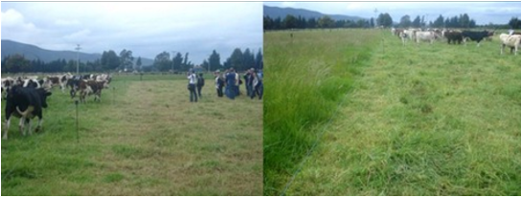

CORRALES:
El manejo del bovino como animal de fuga reduce drásticamente el maltrato y el estrés del ganado. Si bien no hay fórmulas universales, existen prácticas muy simples, que mejoran notablemente la calidad del trabajo, tanto para los animales como para las personas.
Recomendaciones para un manejo adecuado:

- · Trabajar sin apuro (se termina más rápido).
- · Prescindir del personal agresivo o miedoso.
- · No usar perros, salvo que estén entrenados para el trabajo con ganado.
- · No agredir a los animales (no picanearlos ni azotarlos).
- · No azuzarlos ni presionarlos físicamente.
- · No apretar o aglomerar a los animales.
- · Presionarlos desde lejos (y en lo posible, desde los costados).
- · En corrales y bretes, trabajar de a pie o desde afuera.
- · Circular en calma a los animales por las instalaciones antes de trabajarlos.
Instalación de corrales armados permanentes garantizan más el bienestar animal:

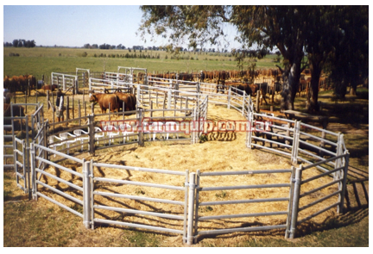

MANGAS:
Las mangas se utilizan para facilitar el manejo de los animales. Las mangas de manejo sirven para realizar trabajos de rutina, como las vacunaciones. Se conocen varios tipos de mangas de contención como son: La manga curva funciona más eficientemente que la recta porque impide al animal que entra ver la gente y los movimientos que hay en la otra punta de la manga.
El sistema de corral de encierro redondo más eficiente es el que hace que los animales den un giro de 180º mientras lo atraviesan. Esto les hace creer que están volviendo al lugar de donde provienen.
Este tipo de corral funciona mejor que uno donde se avanza en línea recta porque el ganado, al girar 180º, cree que vuelve a su lugar de origen. Los corrales de encierro redondos deben ser diseñados de modo que los animales hagan una media vuelta mientras avanzan hacia la manga.
La manga curva es más eficiente para trabajo con ganado porque toma en cuenta su comportamiento natural, y también porque le impide ver el final de la manga cuando está por entrar a ella.
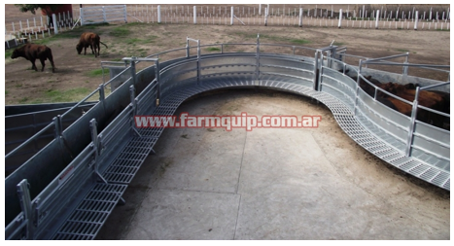

ESTABLOS:
El tamaño del establo debe ser construido de acuerdo a las necesidades de la explotación ganadera y proyectarlo de acuerdo a su crecimiento. Se debe tener en cuenta el manejo de las excretas para su evacuación. Debe tener debe 2.75 m de alto y el espacio debe ser amplio que facilite el manejo de maquinarias y la movilización del animal.
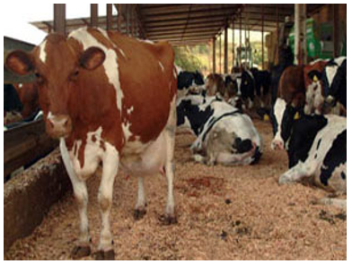

COMEDEROS, BEBEDEROS Y SALADEROS DE POTRERO:
Comederos tipos canoa, banqueta o mixto. El espacio lineal de comedero recomendable es de 0.70 m a 0.90 m para animales adultos, dependiendo del tipo de las pescueceras.
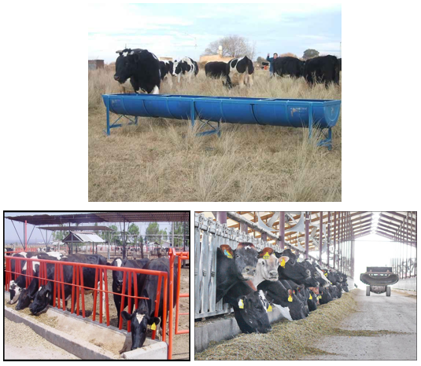

Bebederos: Colocación estratégica en los corrales, en ambos extremos de los bebederos (corral pavimentado), apartados de los comederos y, de preferencia, entre dos corrales (sistema corral de tierra).

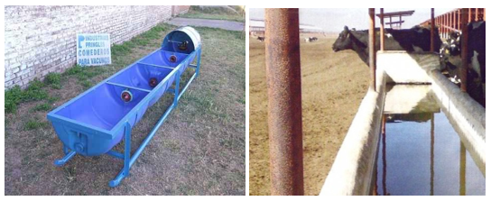

DE ORDEÑO:
Cuando el sistema de producción es pequeño, el productor puede ordeñar las vacas manualmente en el establo o corral de manejo.

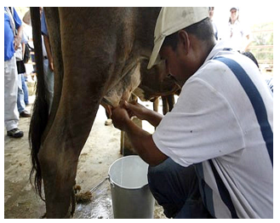

Pero en los rebaños más grandes el uso de una sala de ordeño con su debido sistema, ahorra muchos esfuerzos y tiempo. La sala de ordeño se adquiere de acuerdo a las necesidades y recursos del productor. Anteriormente, estas salas de ordeña estaban equipadas con una mitad de ordeña por cada dos animales; una vaca se alista para el ordeño y la otra se está ordeñando.
Actualmente, es más común la instalación de una unidad de ordeña por cada plaza en la sala de ordeña. De esta manera es mayor el número de vacas ordeñadas por hora. Se pueden encontrar diferentes tipos de sala de ordeña, pero las más comunes son la sala tipo túnel y la de tipo espina de pescado.

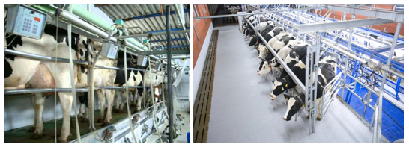

BRETE:
Un brete es un sistema para sujetar un animal teniendo un acceso fácil a todas las partes del cuerpo por ambos costados y hacer todo tipo de trabajo (vacunación, purga, marcación, palpación); velando por la seguridad del operario y del animal.

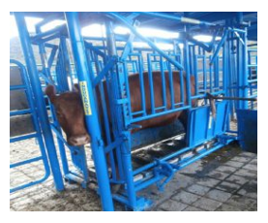

BÁSCULA:
Las básculas electrónicas están especialmente diseñadas para el pesaje de ganado en pie. Se componen de dos barras de carga conectadas a un indicador de peso o colector de datos, que cuentan con una batería interna recargable.
Las barras de carga pueden ubicarse en el piso de la manga o bien debajo de un brete convencional o hidráulico, una casilla de operaciones o casilla de pesaje para 1 a 20 animales.

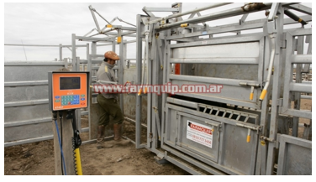

EMBARCADEROS:

Los embarcaderos facilitan la subida de los animales a un camión o a un tren.
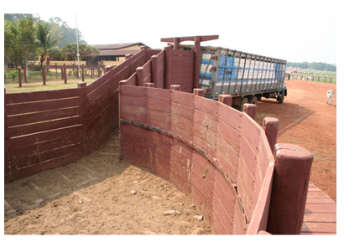

Infografía:

http://www.fmvz.unam.mx/fmvz/e_bovina/06InstalacionesyEstructurasGanaderas.pdf
http://datateca.unad.edu.co/contenidos/102702/102702/leccin_29__instalaciones_y_equipos_requeridos_para_carne_y_leche.html
http://es.slideshare.net/luisfernandogonzalez589/instalaciones-de-ganado-vobino?qid=01dee5c0-5734-4ccb-8abb-d50d21142a53&v=&b=&from_search=8
http://www.farmquip.com.ar/producto/250/mangas-curvas.php
https://www.google.com.co/search?q=establo+para+ganado&espv=2&biw=1137&bih=741&source=lnms&tbm=isch&sa=X&ved=0ahUKEwj_puWioOLLAhVCFh4KHR0eDtQQ_AUIBigB&dpr=0.9#tbm=isch&q=+sala+tipo+t%C3%BAnel+&imgrc=w7CQHsSc3CVKFM%3A
http://www.farmquip.com.ar/producto/230/hook.php
http://tvgan.com.co/venta-de-productos/equipos-y-maquinarias/brete-ganadero/

NUDOS, SUJECIÓN Y DERRIBAMIENTO DE BOVINOS

INTRODUCCIÓN: Por sujeción entendemos los distintos procedimientos que se llevan a cabo para controlar y restringir los actos o movimientos defensivos de los animales, con el propósito de salvaguardar la integridad física del operador, evitar lesiones, y colocarlo en una posición más cómoda para su manejo velando por el bienestar del animal.
Contener un animal consiste en mantenerlo en una determinada posición en la cual pueda ser examinado, sin peligro para el veterinario, operadores o para el propio animal.
Sujetar consiste en fijar al animal o alguna de sus partes, miembros o cabeza, para facilitar cualquier examen sobre estos.
Si bien, estas técnicas de manejo nos permiten cualquier procedimiento sobre el animal, es indispensable que al emplear el método de sujeción cuente con los siguientes aspectos: que sea correcto, indoloro, rápido y seguro.

RECOMENDACIONES:

- · Se debe tener suficiente práctica en la ejecución de los métodos de contención.
- · Contar con el conocimiento adecuado del comportamiento de los animales, para manejarlos inteligentemente, en lugar de tratar de superarlos a base de fuerza.
- · Tener un equipo resistente, de tamaño adecuado y en buen estado, además de habilidad para manejarlo.
- · El método de sujeción a emplear debe ir en relación con el procedimiento a realizar sobre el animal.
- · Una actitud tranquila y confiada, firme, con el empleo de palabras amistosas, acercándonos al animal hablándole u ofreciéndole alimentos, palpándolo suavemente, siempre logra buenos resultados.
- · Contar con instalaciones adecuadas para el manejo del animal.

CLASIFICACIÓN DE MÉTODOS DE SUJECIÓN
Los métodos de sujeción, los podemos clasificar principalmente de la siguiente manera:
• Simples: son aquellos a los que recurrimos para la contención o sujeción normal del animal, utilizando solo las manos
• Físicos: son aquellos en los que utilizamos elementos accesorios, como mecates, instrumentos especiales, etc.
• Químicos: son aquellos en los que nos apoyamos en la aplicación de drogas tranquilizantes o anestésicos

MANEJO DE BOVINOS
